Анкета-заявка
на участие
в XII Всероссийском заочном конкурсе учебных проектов в образовательной области «Технология» имени М.И.Гуревича

1. Фамилия, имя, отчество автора проекта (полностью)
___ Третьякова Мария Алексеевна______________________________________

2. Фамилия, имя, отчество руководителя проекта (полностью)
___Архипова Марина Владимировна__________________________________

3. Тема проекта
___ «Нарядное платье» _____________

4. Адрес школы
Индекс _445015_область (край\округ) Самарская область____________
город _Тольятти___ улица _Севастопольская_____________ дом _1____
федеральный телефонный код города _8482_ телефон/факс _45-21-91/45-88-50
e-mail (автора или руководителя) mar.arxipowa2010@yandex.ru (указать обязательно)

Дата заполнения__18.04.2019г.__

Муниципальное бюджетное общеобразовательное учреждение городского округа Тольятти «Школа № 2 имени Героя Социалистического Труда И.В. Комзина»

XII Всероссийский заочный конкурс учебных проектов в образовательной области «Технология» имени М.И. Гуревича

«Нарядное платье»

Автор проекта: Третьякова Мария Алексеевна
Класс: 11а

Руководитель: Архипова Марина Владимировна,
учитель технологии высшей квалификационной категории

2019 год

Содержание

1. Введение. 3
2. Схема обдумывания. 3
3. Обоснование возникшей проблемы и потребности. 4
4. Поиск вариантов решения проблемы. 4
5. Выявление основных параметров и ограничений. 5
6. История и современность. 5
7. Теоретические сведения. 6
8. Выбор метода конструирования и технологии изготовления. 9
9. Дизайнерский поиск. Обдумывание моделей. 10
10. Требование к изделию. 11
11. Дизайн-спецификация. 11
12. Материалы и инструменты. 12
13. Составление конструкторской и технологической документации. 13
14. Разработка технологической карты на изготовление изделия. 15
15. Правила безопасности во время работы. 16
16. Контроль качества. 16
17. Экологическая экспертиза. 17
18. Экономическая экспертиза. 18
19. Реклама. 19
20. Самооценка. Заключение. 20
21. Словарь терминов. 21
22. Информационные ресурсы. 22
Приложения: № I – Кастомайзинг одежды 23
№ II – Эскизная проработка базового варианта 24
№ III – Чертеж конструкции платья 25
№ IV – Моделирование 27
№ V – Рабочие моменты 28
№ VI – Фотография изделия 29
№ VII – Фотографии коллекции «Джинсовая феерия» 30

1. Введение

Актуальность темы. В последнее время очень актуальна тема рационального использования отходов. Это связано не только с экономией ресурсов, а и с глобальным загрязнением окружающей среды бытовыми отходами. Современную цивилизацию все чаще называют «производителем мусора». И недаром. В крупнейших городах мира, насчитывающих по несколько миллионов человек, ежегодно образуется до тонны мусора на каждого жителя.

Современная хозяйка раз в год делает ревизию своего гардероба. Модные вещи оставляет, а те, что устарели, откладывает в мусор. Экономная хозяйка, если она к тому же рукодельница поступает иначе. Хорошая ткань, цвет изделия – повод для размышлений. Бесспорно, умеющая шить девушка находится в лучшем положении, чем та, которая вынуждена пользоваться услугами торговой сети. У нее больше возможностей выразить свой вкус, дать волю фантазии, изобретательности. Всегда можно что-то перешить из надоевшего или вышедшего из моды костюма или старого платья, тем более я по натуре человек экономный.
Формулировка проблемы. Создавая коллекцию из джинсовой ткани, я ввела контрастную ткань – вуаль для декора (цветы, воротники, дополнительные юбки). Интересно поэкспериментировать, что если наоборот – сшить платье из вуали, а декорировать денимом.

Цель проекта: сшить нарядное платье, используя джинсовую ткань.

Задачи проекта:
- исследовать историю джинсовой ткани, её свойства и состав;
- разработать эскиз модели для своей коллекции;
- построить модель платья легкого летнего ассортимента;
- исследовать эргономические и эстетические свойства вуали и джинсовой ткани;
- совершенствовать приёмы работы на электрической швейной машине;
- развивать свой эстетический и художественный вкус, трудолюбие.

2. Схема обдумывания
Технология изготовления
Проблема и потребность

Выбор и сочетание тканей

Нарядное платье
Экологическое обоснование

Замысел,
эскиз

Экономическое обоснование

Техника безопасности
Материалы и инструменты

3. Обоснование возникшей проблемы и потребности

Сегодня, при обилии фасонов и оттенков модной одежды, мало кто задумывается об индивидуальном пошиве вещей. Конечно, в современных бутиках и магазинах можно найти любую одежду на свой вкус, подобрать оригинальное пальто, платье, сарафан, юбку или джинсы, но не всегда вещи полностью подходят по размеру и предъявляемым к ним требованиям. Поэтому многие ошибочно считают, что индивидуальный пошив одежды уже давно ушел в прошлое. На самом деле, это не так.
Шитье платья - это не только приобретение навыков шитья (мы учимся конструировать, моделировать), но и вещь, которую ты можешь носить, ещё интереснее, что ты сшила её своими руками и вложила в это дело свой труд и душу.
Гипотеза - если я изготовлю платье своими руками, будет ли оно по качеству не хуже сшитого профессионалами.

В гардеробе каждой уважающей себя девушки должно быть хотя бы одно нарядное платье. В идеале платье должно надеваться только один раз. После этого оно уже становится старым и его уже все видели и оценили. Однако стоимость такой одежды иногда достигает невероятных цифр, поэтому позволить себе такие роскошные подарки могут только состоятельные люди, которые зарабатывают большие деньги. И мало какой девушке понравится увидеть похожий (а порой и совершенно идентичный) наряд на подруге или соседке. Поэтому одежда, сшитая самостоятельно, с учетом особенностей только одной фигуры, как никогда актуальна.
Требования к готовому изделию:
1. изделие должно получиться оригинальным и красивым;
2. отвечать тенденциям моды;
3. для изготовления изделия должны быть использованы доступные материалы.

4. Поиск вариантов решения проблемы

Услуги ателье | Дорого | Я испытаю свои возможности и рискну реализовать свои идеи.
Утилизировать | Загрязнение окружающей среды
Попросить сшить  платье родственников  или подруг | Не имеют навыков шитья и оборудования

5. Выявление основных параметров и ограничений

Изделие должно отвечать следующим требованиям:
- Изделие должно соответствовать выбранной стилистике.
- Изделие должно быть красивым и оригинальным.
- Изделие должно быть прочным.
- Изделие должно быть несложным в изготовлении.
- Иметь экономически выгодную себестоимость.
- Должно быть удобным в эксплуатации.

6. История и современность
Историки утверждают, что первую одежду из джинсовой ткани стали шить еще в 15 веке. Матросы носили брюки из парусины, которые была прототипом джинсы. Это возникло из-за упадка флота и ненужности материи. Со временем такой предмет гардероба моряков получил название «дженис», которое было позже переименовано в «джинс» или «джинсы». В 1750 году в труде «Книга образцов текстильной промышленности Франции» Джона Холкера были описаны брюки, которые по описаниям походили на современные образцы из денима.
В середине 19 века из джинсовой ткани стала изготавливаться одежда для ковбоев и золотоискателей. В этом процессе не последнюю роль сыграл Лейб Штраус или, как его еще называли, Леви Страусс. Его компаньоном был Джейкоб Дэвис. Совместно с ним они и наладили производство джинсовых брюк. Этому как нельзя лучше поспособствовал тот счастливый случай. Золотоискатель в разговоре с Леви Страуссом предложил смастерить ему брюки с карманами, которые были бы прочные и многофункциональными. Лейб придумал незатейливые брюки с тремя карманами, которые кроме ниток прикреплялись еще и металлическими заклепками. Так они могли выдерживать большой вес. «Изобретение» было принято на ура! 20 мая 1873 года был получен патент №139121 на изготовлении брюк, карманы которых зафиксированы заклепками. Этот день можно считать днем рождением джинсов и началом многовековой популярности денима.
До 1953 года джинсы были исключительно мужской одеждой. С этого же момента и женщины смогли насладиться красотой и практичностью денима. Джинсы проделали длинный путь от одежды моряков и ковбоев в удобную и модную повседневную одежду.
Они оказались на редкость прочными и практичными, и с той поры широко распространились по всему миру. Затем, брюки стали шить из хлопка. И до сих пор, классические джинсы шьют только из этой ткани. В послевоенные 60-е годы, американские синие брюки заполонили весь западный мир, и сегодня ни один товар в мире не пользуется большей полярностью, чем одежда из джинсы. Из неё шьют всё – от головного убора, до лёгкой обуви, а также сумки, перчатки и другие аксессуары.
За это время поменялось много технологий. Одни материалы приходили на смену другим, а джинсовая ткань, так и остается неизменной. Правда, со временем появилось несколько разных технологий производства, этого материала. Джинсовая ткань — гениальное изобретение человечества. Из всех стилей одежды джинсовый стиль занимает особое место. Зародившись в конце века 19-го и получивший массовое признание в середине века 20-го, к нашему времени он занял прочные позиции среди модных трендов. Джинс – это материал, одежда из которого нравится абсолютно каждому: и взрослому и ребенку. В мире, наверное, нет такого человека, который не носил на себе джинсовую одежду. Трудно поверить, что много лет назад джинсовая одежда считалась сугубо рабочей, ведь джинсы носят не только обычные люди, но и звезды мировой эстрады и кино.
Самыми известными производителями изделий из денима на сегодняшний день являются Wrangler и Levi’s. Именно они, став родоначальниками индустрии джинсовой одежды, сумели расширить производство и сделать одежду из джинса культовой. Насчитывается более 200 производителей и 15 самых популярных фирм джинсовой одежды.
Кроме того, деним давно стал материалом для творчества. Так, изучив в Интернете различные мастер-классы, можно с легкостью изготовить своими руками оригинальные сумки, кошельки, предметы декора, и даже использовать деним в качестве обивки для мебели. Что говорить о поделках, когда опытные мастерицы могут даже костюмы пошить, используя фото и выкройки, выстроенные по индивидуальным меркам. Широкая распространенность джинсы в повседневной жизни послужила появлению так называемого стиля деним, причем не только в одежде, но и в интерьере.
В последнее время стали очень популярны различные джинсовые переделки, а иначе кастомайзинг одежды. (Приложение № I)

7. Теоретические сведения

Платья – это наиболее актуальная в наше время женская одежда, благодаря которой каждая девушка может подчеркнуть свою утонченность, и женственность, однако, не смотря на это, большинство современных девушек не носят их из-за того, что не умеют правильно их подбирать.
Женщины меняются, но платья остаются. А если учесть, что многие их фасоны пришли из мужского гардероба, отказываться от платья не стоит ни бизнес-леди, ни спортсменкам, ни домохозяйкам.
И хотя создатели высокой моды стремятся каждый год выдавать что-то этакое необычное. Самые популярные фасоны являются смесью уже известных вариантов с нотками креатива и инноваций.
Платье — это непременно женственно, стильно и удобно. Но мода, также как и погода, подвержена постоянным изменениям. Одни фасоны приходят на смену другим, меняются цветовые схемы и техники кроя. Другие фасоны воскресают из небытия и становятся снова популярными. В этой череде постоянных видоизменений можно выделить и устойчивые формы.
К основным стилям женского платья относят: классический, фольклорный, деловой, спортивный, повседневный, элегантный, вечерний.
Классифицируя платья по длине, по форме, по крою, по предназначению и по материалам неизбежно оказываешься в такой ситуации, когда, один и тот же наряд будет в тоже время и вечерним, и выпускным.

Стильное нарядное платье обязательно должно быть в гардеробе своевременной леди. Нарядные платья одинаково эффектно смотрится, как повседневной носке, так и в особых случаях. Можно даже не сомневаться в том, что в гардеробе каждой уважающей себя девушки есть такое платье, которое носится либо в особых случаях, либо ежедневно.
Я рассмотрела все виды платьев и выбрала те, которые в большей степени подходят к разряду «нарядных» и представила их в таблице.

н/п | фото | название | описание
1 | 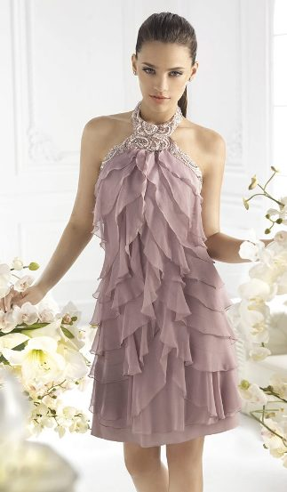 | Смок | Название такого фасона связано с английским словом «smock», означающим украшение платья оборками. И поэтому основной особенностью таких нарядов являются пышные оборки. Кроме того, у платья-смок обычно завышенная талия и свободный низ. У многих из них нет рукавов и бретелей.
2 | 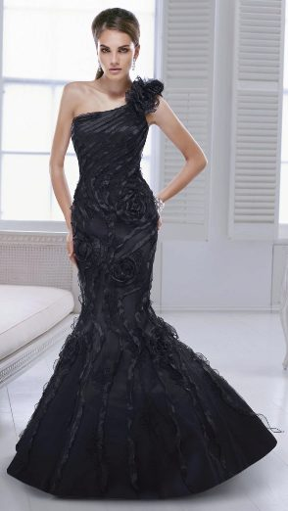 | Труба (рыбка, годе, трампет) | Полотно прилегает по фигуре до самых колен, или немного выше, а затем, подобно рыбьему хвосту расширяется до пола.
3 | 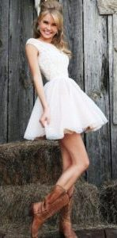 | Беби долл | В таком фасоне платья смешались элементы детства и женственности. Шьют платья бэби долл из легких воздушных тканей, нередко отделывая их кружевами. Юбка у большинства моделей данного фасона пышная, с множеством оборок и рюш. Данный вид шьётся с коротким рукавом или совсем без такового, талия завышена и в классическом исполнении под грудью собирается в оборку.
4 | 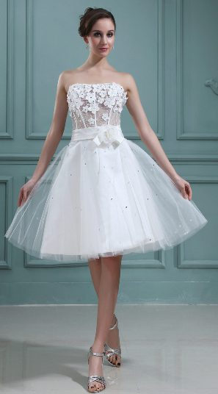 | Пачка | Этот фасон модницы позаимствовали из балета. Верх платья по традиции обтягивает корпус, а вот нижнюю часть от самой талии украшают множественные слои фатина. Их может быть от 6 до 15.
5 | 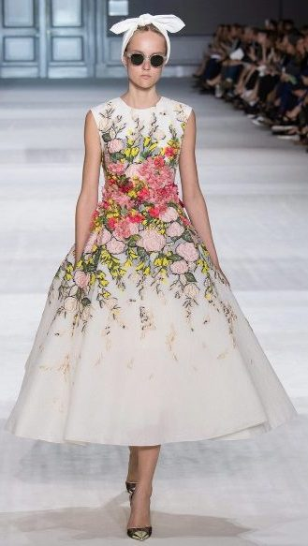 | А-силуэт | Родитель этого типа платья – Кристиан Диор. Сейчас А-силуэт входит в топ классических и популярных фасонов. Расширение может начинаться от талии, груди или даже плеч. Платья данного фасона обычно длинные и характеризуются наличием облегающего довольно узкого лифа и расширенной книзу юбки, чем и напоминают букву «А».
6 | 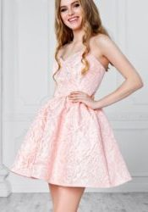 | Корсажное | По виду напоминает корсет, лиф уплотняется корсажем и является неотъемлемой частью платья, в отличие от корсета.
7 | 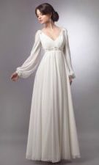 | Ампир | Относится к торжественным нарядам. Главная особенность такого фасона заключается в завышении линии талии, благодаря чему подчеркивается бюст, а недостатки фигуры ниже груди скрываются. Выполненные в разной длине, отделанные камнями, лентами или стразами, они подходят для похода и в магазин и под венец.
8 | 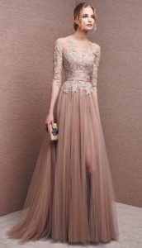 | Вечернее платье | Подразумевается посещение вечерних мероприятий — рауты, званые ужины, театральные мероприятия, благотворительные вечера. Может выступать в роли выпускного платья.
9 | 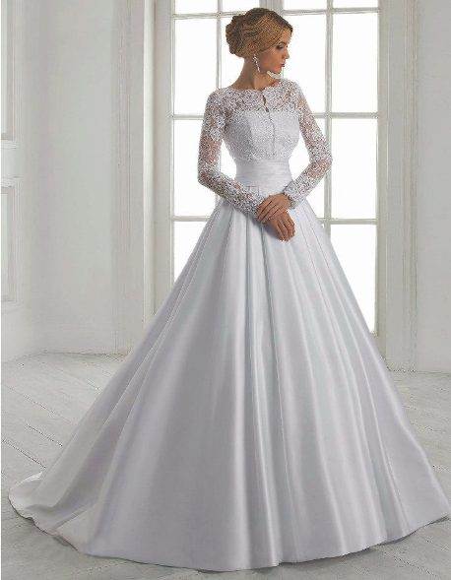 | Бальное | Торжественный наряд с пышной юбкой. Сейчас такие покупают как свадебное, иногда выпускное платье и для торжественных церемоний. Отличиями такого платья от других фасонов является наличие красивого декольте или открытой спины, а также длинной пышной юбки. Бальные платья шьют из дорогой ткани, используя привлекательную и богатую отделку.

Особенно эффектно смотреться классическое белое или темное платье облегающее талию. При этом длина платья может отличаться. Длинные платья могут касаться пола и полностью скрывать длину ног. Что касается фасона, то их оригинальность может быть ограничена только фантазией дизайнера. Дозволяется игра, как с формами, так и с дизайном самих элементов нарядного платья.

8. Выбор метода конструирования и технологии изготовления.
Муляжный Расчетно-графический Пропорционально-расчетный
Метод конструирования

Клеточный Расчетно-мерочный Жилетный

Выполнение процессов конструирования и моделирования мне помогала учитель технологии Архипова М.В. За основу взяты материалы из книги Стасенко-Закревская М.Г. Модели женской одежды: конструирование, моделирование, технология. – Ростов н /Д: Феникс, 2015.
Из всех методов конструирования мы выбрали расчетно-мерочный. Данный метод наиболее распространенный и лучше всего нам знаком. За основу мы взяли чертеж основы платья с втачным рукавом. (Приложение № III)

9. Дизайнерский поиск. Обдумывание модели

Самыми любимыми фасонами на сегодня являются элегантные платья 2018-19 А-силуэта. А также универсальная модель футляр, представленные во множестве вариаций, цветовых решений. Эффектно и креативно смотрятся необычные платья из нетрадиционных материалов в фасоне бюстье, годе. Их можно одеть на карнавал, создав поистине интересный неформальный лук.

Рассмотрим их:
Критерии | А – силуэт | Платье – футляр | Платье – бюстье | Годе
Сложность изготовления. | + | + | + | -
Затраты времени. | + | + | + | -
Стоимость материалов. | + | - | + | -
Практическая значимость изделия. | + | - | + | +
Моё желание. | + | - | - | -
итого: | 5 | 3 | 4 | 1

Платье – бюстье у меня уже есть, оно было самым первым, с него начиналась коллекция. Платье – футляр больше подходит для делового стиля, а в годе я себя не представляю, слишком вычурно.
Решение: оценив все варианты и подводя итог результатов, я выбрала для изготовления платье А-силуэта, потому что у меня есть небольшой опыт по изготовлению одежды. Для снижения расхода ткани я использую имеющуюся ткань в наличии и для декора использую остатки джинсовой ткани от предыдущих моделей. Дополнительным украшением образа послужат аксессуары: цветы броши, браслеты, ободок, заколки для волос, сумочки, накидки.
(Приложение № II)

10. Требование к изделию
Название изделия | «Нарядное платье»  Платья из вуали и джинсовой ткани
Функциональное назначение | Дискотеки, посещение родственников, прием гостей, новогодний карнавал, выпускной бал. Заключительное платье для коллекции «Джинсовая феерия»
Пользователь | Девушка - подросток
Производство | Единичное производство, возможен аналогичный вариант.
Метод изготовления | Ручной.
Внешний вид, стиль | Платья классического стиля. А- силуэт
Требование к материалам | Доступность, прочность, экологичность.
Экологические требования | Использование экологически чистых материалов (джинсовая ткань).
Требование с точки зрения безопасного использования | Использование данного изделия безопасно.
Эргономические требования | Посильное исполнение. Удобство в эксплуатации.

11. Дизайн-спецификация
Характеристика выбора темы.
Классический стиль, А- силуэт,
Утилизация старых джинсов и вуали.
Материалы: вуаль, джинсовая ткань, вуаль, нитки х/б, молния.
Инструменты: Ножницы, иглы, булавки, карандаш, наперсток, сантиметровая лента.
Оборудование: швейная машина, утюг.

Назначение:
нарядная одежда для выхода, наряд для публичных мероприятий.
Нарядное платье для коллекции
«Джинсовые переделки»
Способ производства:
Изготовление данных изделий будет производиться в школе, используя школьное швейное оборудование.

Метод конструирования:
расчетно-мерочный.
Основа - чертеж платья с втачным рукавом.

Цветовое решение. Сочетание белого и синих цветов.

12. Материалы и инструменты
- Швейная машина с электрическим приводом.
- Утюг с пароувлажнителем, гладильная доска.
- Ножницы закройные для раскроя ткани.
- Сантиметровая лента для снятия мерок с фигуры.
- Портновский мел, карандаш простой.
- Портновские булавки для скалывания деталей.
- Швейные иглы для сметывания деталей изделия.
- Наперсток для предохранения пальцев от прокола иглой.
- Вуаль белая.
- Хлопчатобумажная ткань белая для чехла.
- Джинсовые брюки (голубые, синие).
- Нитки х/б (белые).
- Косая бейка (белая).
- Распарыватель.
Вуаль идеально подходит для создания оконных занавесок, воздушных элементов штор. Незаменима ткань при пошиве как торжественных, так и повседневных женских нарядов. Особенно часто вуаль используют при изготовлении свадебных платьев и одежды в романтическом стиле. Применяется материал и для создания отдельных элементов нарядов: всевозможных драпировок, декоративных цветов, полупрозрачных вставок.
Деним – разновидность джинсовой ткани, у которой нить основы – синяя или черная, а нить утка – белая. В результате лицевая сторона получается окрашенной, а изнаночная остается белой. Применяется для пошива курток, брюк, юбок, летних платьев. Джинсовая ткань изготавливается преимущественно из хлопка. Однако в настоящее время все чаще добавляется небольшой процент синтетических волокон. Для ее окраски используются натуральные красители.

13. Составление конструкторской и технологической документации
Последовательность построения чертежа основы конструкции платья
(Приложение № III)
Наименование отрезков и точек |  | Расчетная формула
Построение сетки
1 | Ширина сетки | ПОГ+ (2-4) см
2 | Длина сетки | Ди – по модели
3 | Линия талии отмеряют от линии шеи вниз | ДСТ
4 | Линия проймы отмеряют от линии талии вверх | ДБ - 3
5 | Линия бедер отмеряют от линии талии вниз | ДСТ/2
6 | Линия ширины спины отмеряют от линии проймы вправо | ПШС + 0,5
7 | Линия ширины проймы отмеряют от линии ширины спины вправо | ПОГ/4
8 | Положение бокового шва - ширину проймы делят пополам, откладывают по 1 см.
Построение спинки
9 | Ширина ростка | ПОШ/3 + 1 см.
10 | Глубина ростка | Шр/3 + 0,5
11 | Плечевая вытачка. Ножку циркуля ставят в середину спинки по талии и R = ВПС описывают дугу вверх вправо. Затем ножку циркуля переносят в точку ширины ростка и R = ДП + (2-3) см. на вытачку + 1 см. описывают дугу вправо. Точку пересечения дуг соединяют с шириной ростка | ДП/3  раствор вытачки  2-3см.  длина 7-8 см.
12 | Вспомогательная точка проймы | 7х7
13 | Расчет вытачек по талии  От ширины сетки отнимают полученную сумму = сумма вытачек по талии | ПОТ + (2-4) см.
14 | Расширение по линии бедер (не более 4 см.) | ПОБ + (2-3) см. - Шс
Построение полочки
15 | Линия шеи переда. От линии талии вверх по середине откладывают ДПТ. На этой линии откладывают ширину горловины | ПОШ/3 + 1 см.
16 | Глубина горловины – от линии шеи вниз по середине переда. | ПОШ/3 + (1,5 - 2) см.
17 | Линия груди. От точки ДПТ вниз откладывают ВБ. | ВБ
18 | Плечевая вытачка. На линии груди от середины переда влево откладывают мерку ПШБ – центр плечевой вытачки. Ножку циркуля ставят в точку ПШБ и R = ВПП описывают дугу влево. Затем ножку циркуля ставят в точку ширины горловины и R=ДП описывают дугу влево. Расстояние до вытачки – ДП/3 | R = ВПП  R=ДП  ДП/3
19 | Ширина вытачки. Ножку циркуля ставят в точку ПШБ и R=ПШБ + 2см. описывают дугу вверх влево. Затем ножку циркуля переносят в точку пересечения этой дуги с правой стороной вытачки и R = № бюстгальтера описывают дугу влево. Точку пересечения дуг соединяют с центром плечевой вытачки, уравнивают левую сторону вытачки по правой стороне. | R=ПШБ + 2см.
20 | Конечная точка линии плечевого шва.  Точку пересечения соединяют с левой стороной вытачки. | R= 2/3 ДП
21 | Вспомогательная точка проймы по линии ширины переда = расстоянию от линии ширины проймы до правой точки 1
22 | Описывают пройму полочки под прямым углом к плечу.
23 | Расчет вытачек по талии. | 2-3 см.
24 | Нанесение модельных линий | Приложение № IV

ПОГ – полуокружность груди | ДПТ – длина переда до талии
ПОШ – полуокружность шеи | ВБ – высота бюста
ПОТ – полуокружность талии | ВПП – высота плеча переда
ПОБ – полуокружность бедер | ДП – длина плеча
ПШС – половина ширины спины | ДСТ – длина спины до талии
ПШБ – половина ширины бюста | ВПС – высота плеча спинки
ПШГ – половина ширины груди | ДИ – длина изделия

14. Разработка технологической карты на изготовление изделия
№/п | Описание операции | Техника изготовления | Графическое изображение | Инструменты, оборудование, материалы
1 | Обработка вытачек подклада | Сметать и стачать вытачки полочки и спинки подклада | 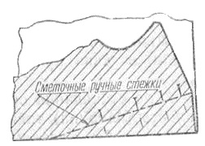 | Ручная игла, швейная машина, утюг
2 | Соединить детали подклада | Совместить срезы деталей лифа и спинки. Прошить плечевые и боковые швы, оставить место для молнии. | 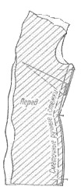 | Ручная игла, швейная машина.
3 | Обработка вытачек лифа | Сметать нагрудные вытачки, и вытачки на линии талии переда и спинки. |  | Ручная игла, швейная машина, утюг
 | Сшить боковые и плечевые швы лифа. Обработать швы. | Стачать плечевые срезы полочки и спинки платья |  | Ручная игла, швейная машина, утюг
4 | Обработка юбки | Соединить детали юбки, слева оставить 14 см. для втачивания молнии |  | Ручная игла, швейная машина
5 | Обработка краев | Выполнить зигзагообразную строчку | 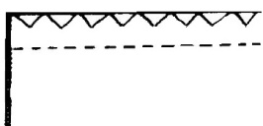 | Швейная машина
6 | Сметать и пришить лиф к юбке. | Совместит срезы, боковые швы и середины |  | Ручная игла, швейная машина, утюг
7 | Соединить подклад с платьем | Сметать | 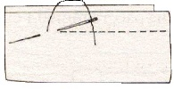 | Ручная игла
8 | Обработка молнии | Вметать и втачать застежку-молнию в боковой шов слева | 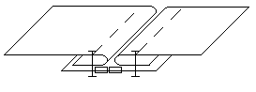 | Ручная игла, швейная машина, молния
9 | Обработка горловины и проймы тесьмой | Соединяем подклад и платье косой бейкой | 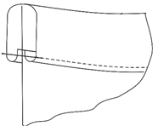 | Ручная игла, швейная машина
10 | Сшить пояс | Сметать, прошить, пришить крючки | 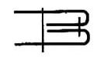 | Ручная игла, швейная машина, утюг
11 | Окончательная отделка платья | Обшить декоративными цветами |  | Ручная игла,  термопистолет

15. Правила безопасности во время работы
ТБ при работе с иголками и булавками.
1. Шейте с напёрстком.
2. Храните иголки и булавки в определённом месте (специальной коробке, подушечке).
3. Запрещается брать иглу в рот, вкалывать ее в платье.
4. Нельзя откусывать нитку зубами.
5. Не пользуйтесь для шитья ржавой иголкой.
6. Выкройки и ткани прикрепляйте острыми концами булавок в направлении от себя.
ТБ при работе с ножницами.
1. Храните ножницы в определённом месте.
2. Кладите их сомкнутыми остриями от себя.
3. Нельзя держать ножницы острыми концами вверх.
4. Передавать ножницы кольцами вперед.
ТБ при работе на швейной машинке.
1. Волосы убирай под косынку. Концы галстуков и косынок не должны свисать.
2. Не наклоняйтесь близко к движущимся частям машины.
3. Не держите пальцы рук около лапки во избежание прокола иглой.
4. Перед стачиванием убедитесь в отсутствии булавок или иголок на линии шва изделия.
5. Ногу расположить па педаль так, чтобы правая нога была выдвинута несколько вперед и производила пуск машины.
6. Выпрямить спину и сесть прямо на всю поверхность стула.
7. Изделие расположить от глаз на 30-40 см;
8. Убрать предметы, не требующиеся при выполнении задания.
9. Не производить заправку ниток в машину, смену иглы, не выключив ее.
ТБ при работе с утюгом.
1. Не оставляйте включённый утюг в сети без присмотра.
2. Включайте и выключайте утюг сухими руками.
3. Ставьте утюг на асбестовую, мраморную или керамическую подставку.
4. Следите за нормальной работой утюга, обо всех неисправностях
сообщайте учителю.
5. Следите за тем, чтобы подошва утюга не касалась шнура.

16. Контроль качества
Готовое изделие отвечает следующим требованиям:
  - Цветовое сочетание материалов гармонично.
  - Все элементы изделия выполнены ровно и аккуратно, в соответствии с технологией.
  - Работа оформлена в законченное изделие.
  - В целом изделие производит благоприятное впечатление.

17. Экологическая экспертиза
В последние два десятилетия во всем мире обострились проблемы, связанные с состоянием окружающей среды. Используя природные богатства, человечество возвращает природе огромное количество отходов. Около крупных городов и промышленных предприятий скапливаются горы мусора, превращая окрестности в пустыни и свалки. Человечество, получая необходимые продукты, товары, энергию, неизбежно производит сотни тысяч тонн вредных веществ и отходов, которые попадают в атмосферу, водоёмы, почву, в живые организмы, в том числе и в организм человека.
А что же можно сделать со старой вещью? Оказывается со старой вещью можно поступить следующим образом: попытаться отреставрировать, отремонтировать, переделать, использовать как материал для совершенно новой вещи, выбросить. Спасти планету сможем и мы с вами, если будем не выкидывать старые вещи, не захламлять окружающую среду, а попытаемся дать им вторую жизнь. Необходимо ввести в привычку многократное использование предметов обихода. Как в принципе и поступали наши предки, из лоскутков шили одеяла и кукол мастерили.
Хлопчатобумажные волокна – это основа джинсовой ткани. Такие синтетические составляющие, как эластан, лайкра и вискоза добавляются для того, чтобы материал стал более мягким и эластичным. Всем известно, что коттон натуральный и поэтому обладает гипоаллергенными свойствами и хорошей воздухопроницаемостью. Джинса, состоящая из хлопка, никогда не будет растягиваться.
Более доступной, практичной и гигиеничной выступает вуаль, изготовленная с применением смесовых и хлопчатобумажных основ. Ткань из натуральной шерсти и шелка встречается сегодня крайне редко. Вуаль отлично пропускает воздух. Благодаря своей прозрачной структуре материал идеально подходят для пошива штор, праздничных нарядов. Ткань вуаль отличается простотой ухода. После просушивания крайне редко нуждается в глажке.
В качестве основного сырья для изготовления современных синтетических вуалей применяют полиэстер. Полиэстер представляет собой искусственное полотно, получаемое из полиэфирных волокон. Выделяемый при переработке нефти и газа полистирол, является основой волокон.
Интересно знать, что известные дома высокой моды используют вторичный полиэстер при создании своих коллекций одежды, проявляя заботу об окружающей среде.
В своей работе я применила бывшие в употреблении вещи, которые не выбросила в мусор. Тем самым не загрязняла атмосферу воздуха. Для подъюбника мы использовали бывшую в употреблении вуаль, выбрав самые чистые и крепкие места.
Ткань бязь и нитки – выполнены из экологически чистого материала – хлопка. При изготовлении и дальнейшей эксплуатации изделий я не могла нанести вреда ни себе, ни окружающим.

18. Экономическая экспертиза

Себестоимость: С = CI + С2 + Ао.
Затраты | Стоимость за единицу | Количество | Общая стоимость
Стоимость материалов (С1)
Джинсовая ткань | - | б/у | в наличии
Вуаль | 150 руб. | 1,50 | 225 руб.
Вуаль для подъюбника | б/у | 2 м. | в наличии
Швейные нитки | 12 руб. | 1 шт. | 12 руб.
Косая бейка | 8 руб. | 1 м. | 8 руб.
Молния | 35 руб. | 1 шт. | 35 руб.
Резинка | - | 50 см. | в наличии
Бязь | - | 70 см. | в наличии
Стоимость коммунальных услуг (С2)
электроэнергия | 3,85р. за 1Квт | 5 Квт | 19,25р.
Стоимость оборудования (Ао)
Швейная машина «JUNO» | 9 800 руб. | 1 | 4, 90 руб.
Утюг | 500 руб. | 1 | 0, 25 руб.
Итого: |  | 304,4 руб.

Ао - амортизация (износ) оборудования - 0,05 % от стоимости оборудования.
Вывод: Себестоимость платья составила – 304 рубля. Для меня платье обошлось в 280 рублей, так как я не платила за амортизацию и использование оборудования. Платья ручной работы всегда стоят дорого. Поэтому моё изделие экономически выгодно.

19. Реклама
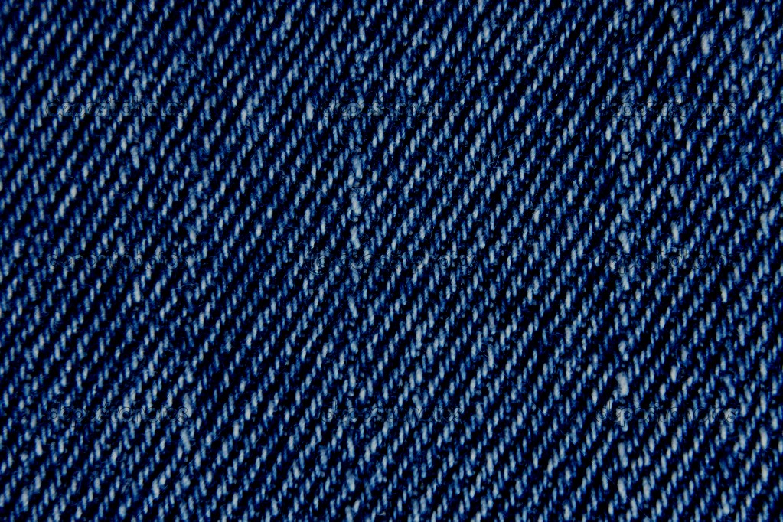
У вас есть старые джинсовые брюки,
которые вы уже давно сложили в шкаф на длительное хранение, а выбросить еще добротную ткань жалко
– тогда вам к нам.

У вас есть возможность выполнить изящные вещи.
Они не только оригинально смотрятся, но и практичны.

20. Самооценка. Заключение

Считаю, что проект получился удачным, выполненная работа вызывает положительные эмоции, гордость за то, что я смогла справиться с поставленными задачами. Технология изготовления швейных изделий стала для меня доступной.
Выбранная мною тема актуальна по нескольким причинам.
Во-первых, я нашла решение проблемы использования вторичного сырья.
А, во-вторых, различные изделия, изготовленные своими руками, популярны и в настоящее время, потому что, мобилизовав свою фантазию и творческие способности, можно сотворить эксклюзивную вещь. Я сшила по проекту нарядную модель платья, при этом я завершила работу над коллекцией «Джинсовая феерия», пополнив седьмым платьем.
В-третьих, следуя моему примеру девочки 7-9 классов стали шить на себя изделия, разрабатывают коллекции.
Выполнив творческий проект, я обогатила свой кругозор в области технологии, истории, экономики, мне удалось проявить себя в роли дизайнера, создав авторские изделия. Все этапы работы над проектом были для меня интересны и познавательны. (Приложение № V)
Выдвинутая гипотеза нашла свое подтверждение, отслужившие джинсы, как вид одежды, стали прекрасной основой для изготовления платьев. В них можно выйти на прогулку, сходить к друзьям на вечеринку, посетить родственников или проехаться по магазинам. Считаю, что поставленная цель достигнута, платье из вуали на подкладе и декорированное джинсовыми цветами полностью соответствует разработанным мною требованиям к готовому изделию.
А самое главное, я познала радость творческого труда и больше уверенности в том, что сумела сшить своими руками нужное изделие. В процессе работы были и трудности, например вуаль, имеет свойство – высокой осыпаемости, а в школе оверлога нет – приходилось обрабатывать края зигзагом по два раза. Сложно было кроить платье из вуали из-за скольжения и статики.
Главное, получила подтверждение тому, что осуществление мечты, дело наших собственных рук. Сделав что-то своими руками, мы вкладываем в эту вещь частичку себя и своего тепла.

21. Словарь терминов
Влажно-тепловая обработка швейных изделий - специальная обработка деталей или изделия влагой, теплом и давлением с помощью специального оборудования.
Декатирование - обработка тканей, изделий паром или горячей водой для предотвращения усадки при последующей обработке и носке и для улучшения внешнего вида.
Джинс – плотная хлопчатобумажная ткань, которую вырабатывают саржевым переплетением из однониточной кардной пряжи, крашенной в основе и суровой в утке.
Долевая нить – это нить основы ткани (проходит параллельно кромке).
Конструирование изделия - создание технических чертежей (основных и контрольных) и лекал для среднего размера, роста и полноты в соответствии с принятой моделью.
Моделирование – это изменение формы деталей одежды и их художественное оформление (т.е. отделка вышивкой, тесьмой, тканью другого цвета, отделочными деталями и т.д.).
Натуральные волокна — это волокна растительного, животного и минерального происхождения, которые образуются без вмешательства человека в природу.
Искусственные волокна – химические волокна, которые вырабатывают из древесной, хлопковой целлюлозы.
Раскроить - разрезать ткань по выкройке.
Реконструкция — переделка, коренная перестройка чего-либо, организация по совершенно новым принципам.
Сметывание – соединение двух деталей, примерно равных по величине, временными стежками
Стачивание (стачать) - это ниточное соединение двух или нескольких приблизительно равных по величине деталей, совмещенных по срезам.
Шитье (шить) - создание на материале (ткани, коже) стежков и швов при помощи иглы и нити, лески и т. п.

22. Информационные ресурсы

1. Бланк А.Ф., Фомина З.М. Практическая книга по моделированию женской одежды. – М.: Легпромбытиздат, 1991
2. Журавлева И.Д. Ткани. /Обработка. Уход. Окраска. Аппликация. Батик. – М.: Изд-во Эксмо, 2003.
3. Мартопляс Л.В., Скачкова Г.В. Курсы кройки и шитья на дому. – Мн.: Полымя, 1992.
4. Стасенко – Закревская М.Г. Модели женской одежды: конструирование, моделирование, технология/ М.Г. Стасенко-Закревская, В.М. Закревский. – Ростов н/Д: Феникс, 2015. – 287с. – (Профессиональное мастерство).
5. http://textiletrend.ru/pro-tkani/naturalnyie/dzhinsovaya.html
6. https://www.livemaster.ru/topic/1176987-oda-zhenskomu-platyu-fasony-stili-i-vidy-kroya
7.http://cutur.ru/publ/garderob/platja/dzhinsovye_platja_obzor_modeleji_pravila_sochetanija/9-1-0-37

Приложение № I
Кастомайзинг одежды

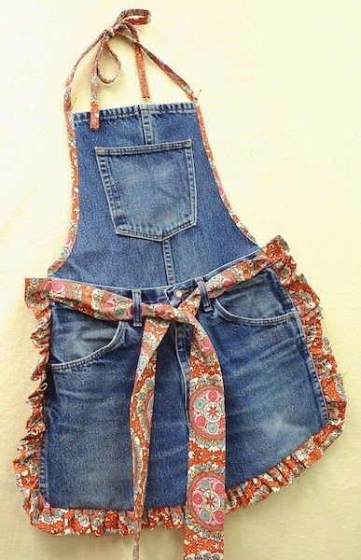
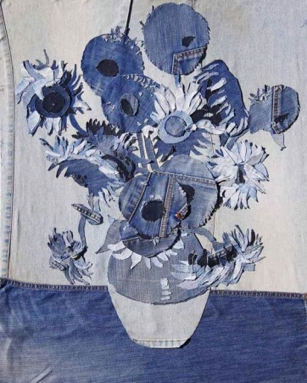
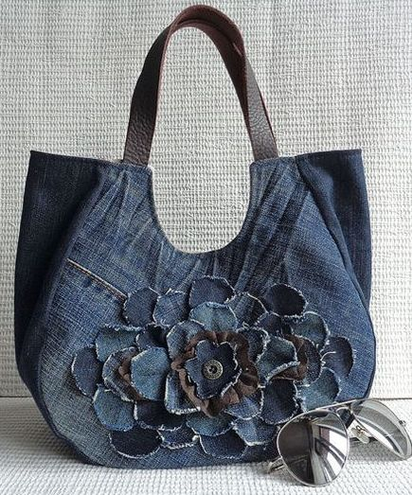

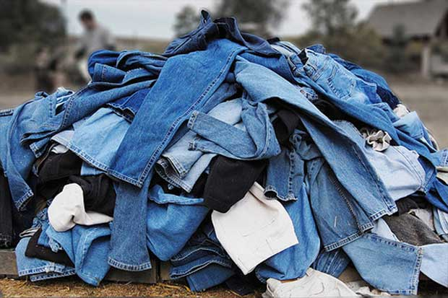
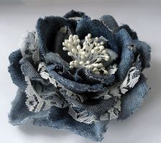
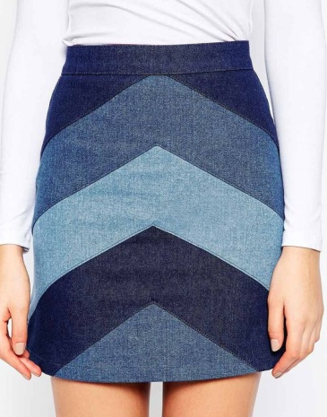
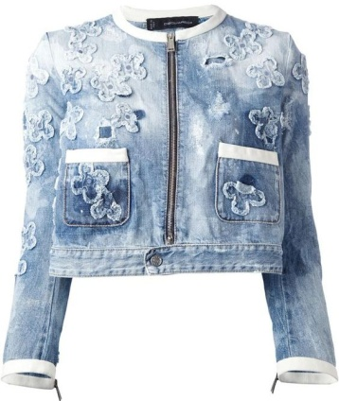
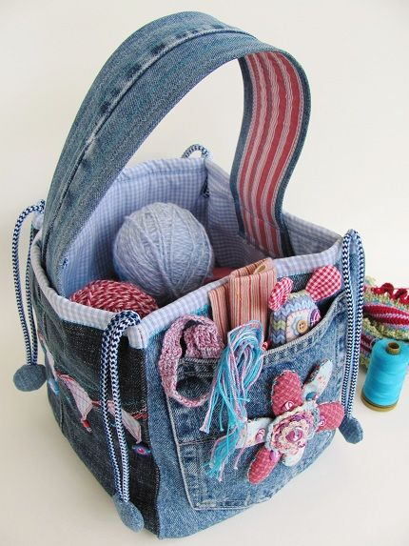
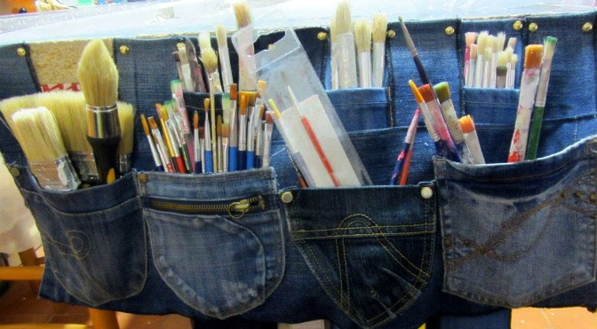

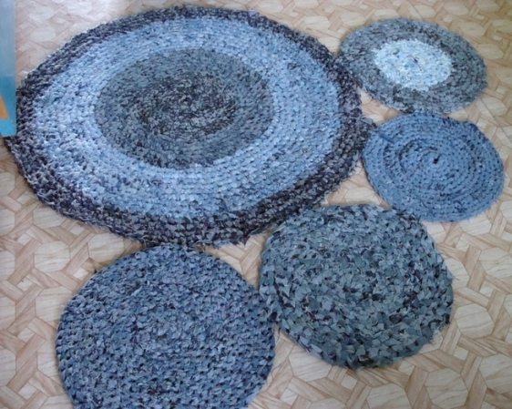

Приложение № II
Эскизная проработка базового варианта

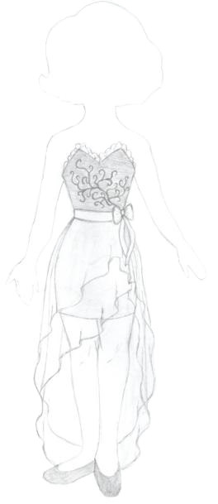
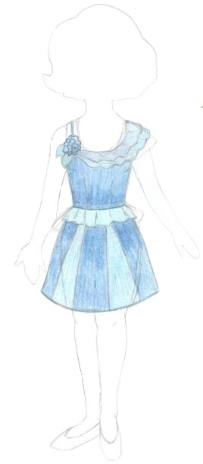
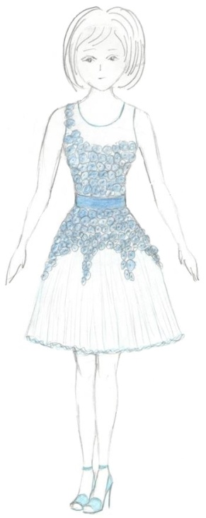

Приложение № III
Чертеж конструкции платья

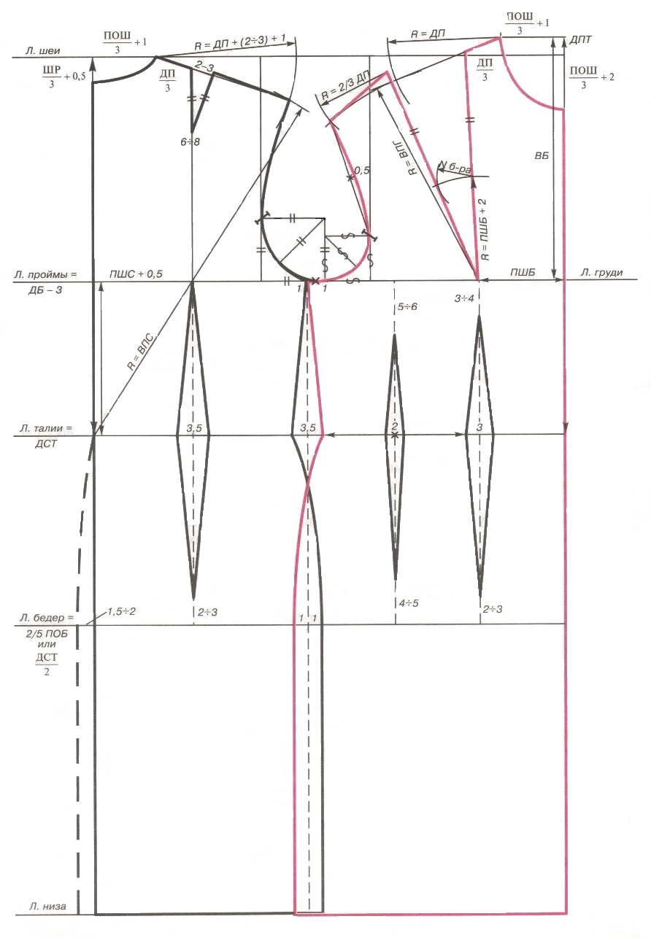

Мерки объемов
ПОШ | Полуокружность шеи, снимают вокруг шеи по основанию ее до середины яремной впадины. | 18
ПОГ | Полуокружность груди, снимают вокруг фигуры по выпуклым концам лопаток через выпуклые точки грудных желез. | 44
ПОТ | Полуокружность талии, снимают по самому тонкому месту фигуры. | 32
ПОБ | Полуокружность бедер, снимают по выпуклым точкам ягодиц с учетом выпуклости живота. | 46
ПШС | Половина ширины спины, снимают от сочленения руки с туловищем до сочленения по нижним концам лопаток. | 16
ПШБ | Половина ширины бюста, снимают между це6нтрами грудных желез. | 9
ПШГ1 | Половина ширины груди первая, снимают от сочленения руки с туловищем до сочленения по основанию грудных желез. | 22
ПШГ | Половина ширины груди, точки измерения мерки ПШГ1 проектируют вниз на уровень центра грудной железы. | 20
Мерки длины
ДПТ | Длина переда до талии, снимают от середины плеча по основанию шеи до опоясанной талии через выпуклые точки грудных желез. | 41
ВБ | Высота бюста, снимают от середины плеча по основанию шеи до центра бюста. | 22
ВПП | Высота плеча переда, снимают от конца плеча посередине его до центра бюста. | 20
ДП | Длина плеча до плечевой косточки, до места втачивания рукава. | 10
ДСТ | Длина спины до талии, снимают от середины плеча по основанию шеи до талии. | 40
ВПС | Высота плеча спинки, снимают от середины спины по талии до конца плеча по середе его. | 43
ДБ | Длина бочка, снимают: под мышку кладут линейку, замеряют расстояние от верхнего конца линейки до талии. От полученной величины отнимают 2,5 – 3 см. | 18
ДИ | Длина изделия, снимают от основания шеи посередине плеча на нужную длину через центр грудной железы | 105
ДЮБ | Длина юбки по боку, снимают от опоясанной талии до пола по боку с учетом выпуклости бедер. | 55

Приложение № IV
Моделирование

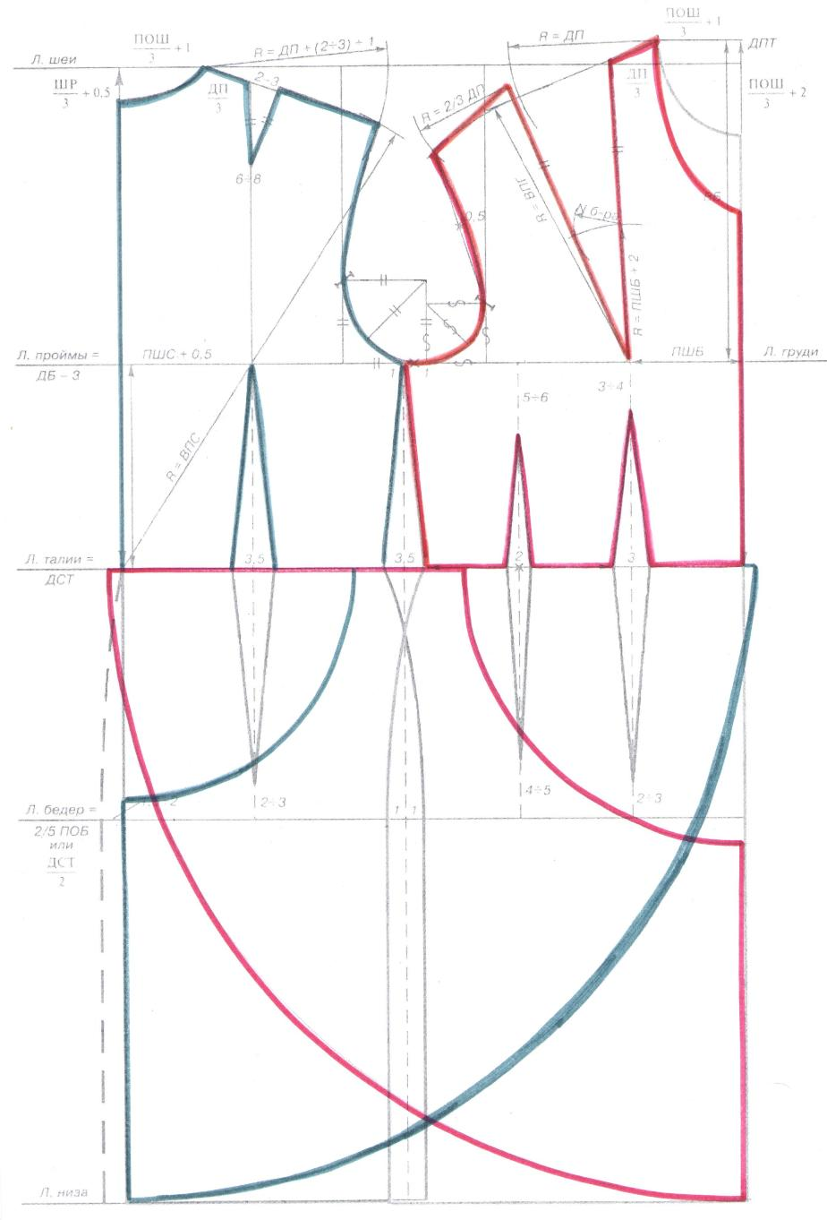

Приложение № V
Рабочие моменты
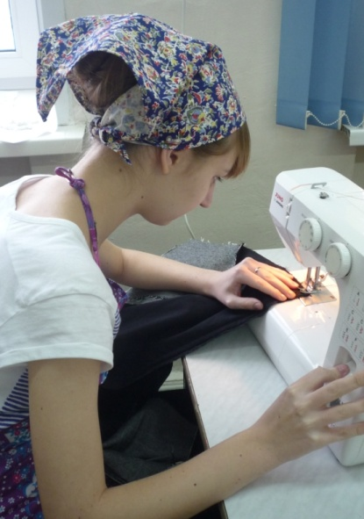
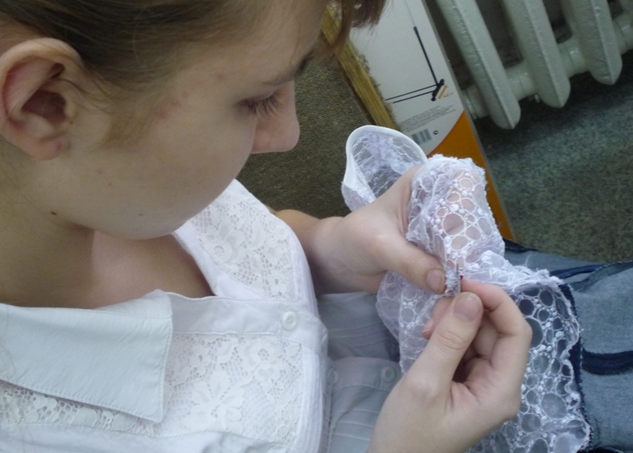

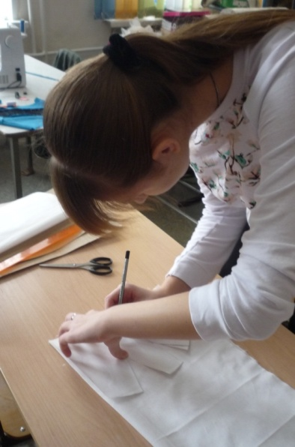

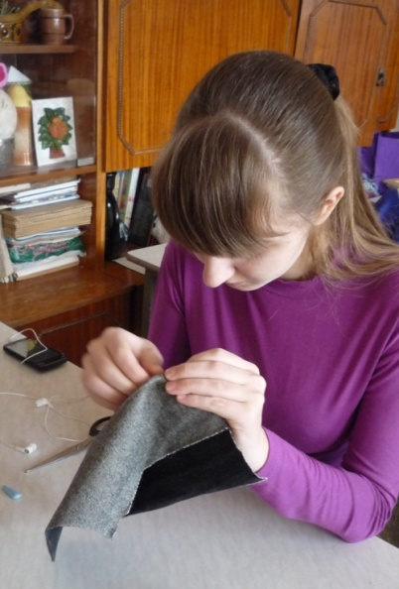
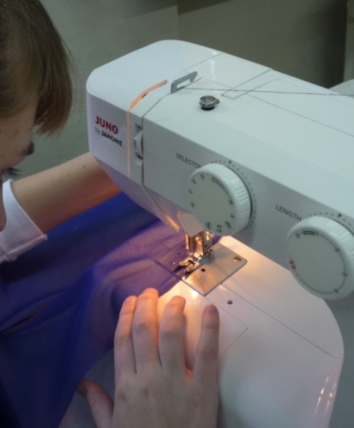

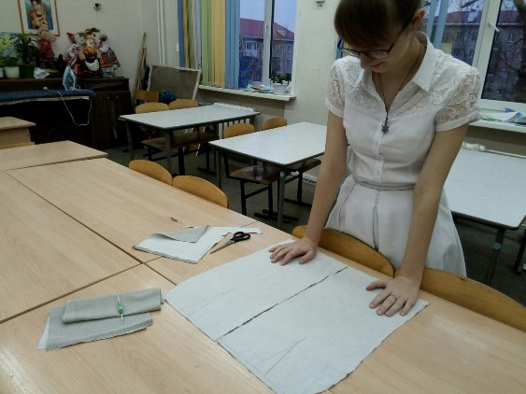
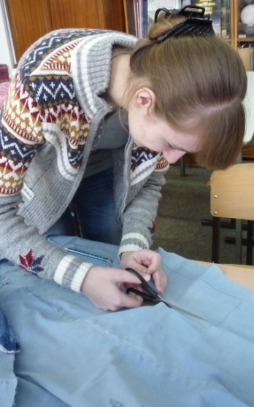

Приложение № VI
Фотография изделия
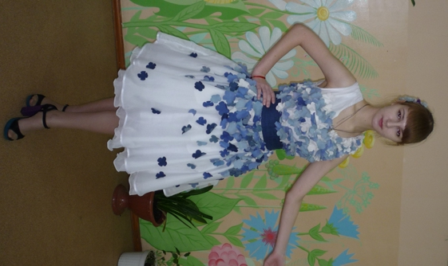

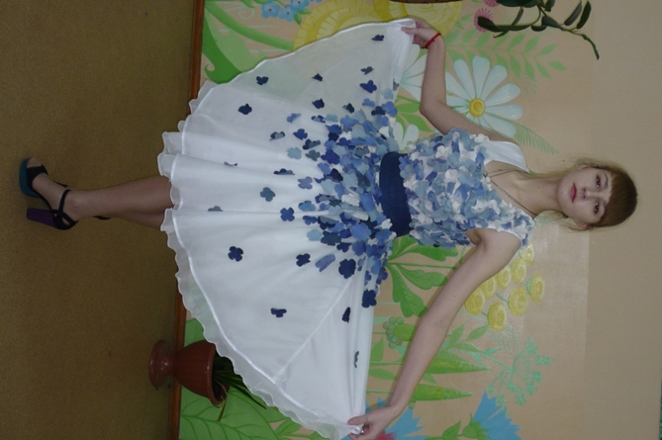

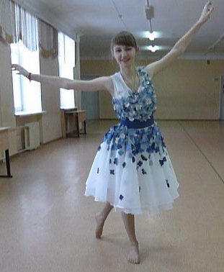

Приложение № VII
Фотографии коллекции «Джинсовая феерия»

